新 书 推 荐


中文书名：《情书代笔人：300封信教会我的爱与人生》
英文书名：THE LOVE LETTER GHOSTWRITER: What 300 Letters Taught Me About Life, Love and Human Connection
作 者：Shintaro Kobayashi
日语书名：令和の夜に、恋文を書く
出 版 社：Hodder UK
代理公司：Johnson & Alcock/ANA/Brady
页 数：待定
出版时间：待定
代理地区：中国大陆、台湾
审读资料：电子稿
类 型：非小说
版权已授：英国、美国、荷兰、德国、意大利、巴西葡萄牙语、西班牙

内容简介：

代写情书，替别人说出“我爱你”，究竟是在帮助一个人表达情感，还是悄悄夺走了他亲自表达的机会？

十多年前，小林慎太郎代写的一封求婚信促成了一段婚姻。委托人兴奋地告诉他，女友说要把这封信视为一生的珍宝。本该为此高兴的小林重新想起一个此前就隐约察觉的问题：那封可能被珍藏一生的信，毕竟不是她的爱人亲自写下的。代笔是否也是一种欺骗？自己究竟是在传递别人的声音，还是在夺走它？这个疑问始终伴随着他的工作。他为自己定下的原则是：不编造、不刻意美化，只在适度润色语言的同时，尽可能忠实地写出委托人原本的心意。因为他也相信，若没有代笔，有些话或许永远不会被说出口。

全书32篇短文，记录了这些难以言说的心意，以及他作为代笔人的犹疑与思考。有人从小失去双亲，从未得到过肯定，于是请小林以自己的口吻写信给自己，好好说一声“辛苦了”；一位母亲想把孩子刚出生时的心情写下来，等孩子成年后再交给他；一位自知时日无多的男人，则希望在离世前，向离异的妻子送出一封道歉与感谢信。从求婚、复合到告别，从亲情到遗憾与死亡，小林渐渐发现，所谓情书，并不只是写给恋人的，也不总以得到回应为目的。

作者将这本书写成了一封致读者的长信。在AI日益擅长写作的时代，他不否认机器终有一天可能写出比自己更好的文字，却仍相信，代笔人的价值还在于倾听：与一个人面对面坐下来，听他说出不曾向别人倾诉的心事，在理解中寻找真正属于他的表达。一封书信的珍贵，或许相较于信上的内容，更在于有人为了一份心意，认真地花过时间。

展信佳，见字如面。

【卖点】

·从“代写他人的爱”切入表达的伦理困境：作者不只记录温暖动人的委托，也直面代笔是否构成欺骗、告别信是否会将痛苦留给收信人，以及什么样的信值得写、什么样的心意不必说出口等问题。在真实的工作经历中，重新思考表达的真诚、分寸与责任。

·32篇短文，呈现情感表达的多种形态：从求婚、复合到道歉、告别，从写给成年后孩子的信到写给疲惫的自己，书中的“情书”并不限于浪漫爱情。真实委托与作者的亲身回忆、职业思考交织在一起，以轻巧的篇幅，写出普通人面对亲情、遗憾、衰老与死亡时那些难以启齿的心意。

***

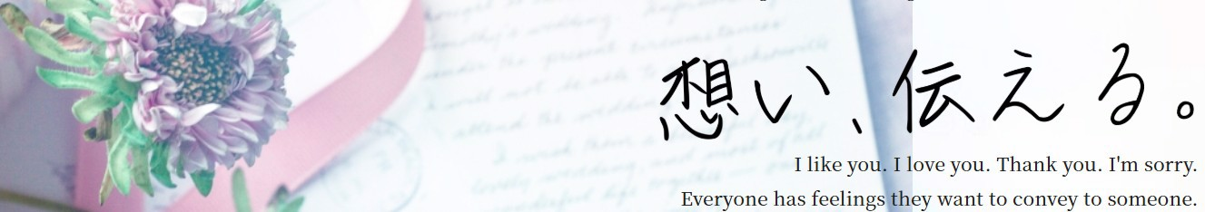

十多年来，小林慎太郎（Shintaro Kobayashi）一直从事情书代笔工作，帮助来自各行各业的人将内心最真挚的情感诉诸文字。

在他的祖国日本，沉默历来被视为一种美德。人们找到他，不只是为了表达爱情——包括请他代写求婚信——也会请他撰写感谢信或道歉信：有人希望与对方重归于好，也有人想要郑重道别。

本书收录32篇取材于真实故事的短文，篇篇如优美的散文诗。小林在书中回顾这份不同寻常的工作带给他的感悟：人类的情感与经历何其丰富，倾听何其珍贵，而最重要的，是人与人之间的联结。

这本充满智慧的精巧之作讲述了一个个令人难忘的真实人生故事，以独特视角呈现人类共通而多样的情感，也为读者打开了一扇了解日本及其文化的窗口。

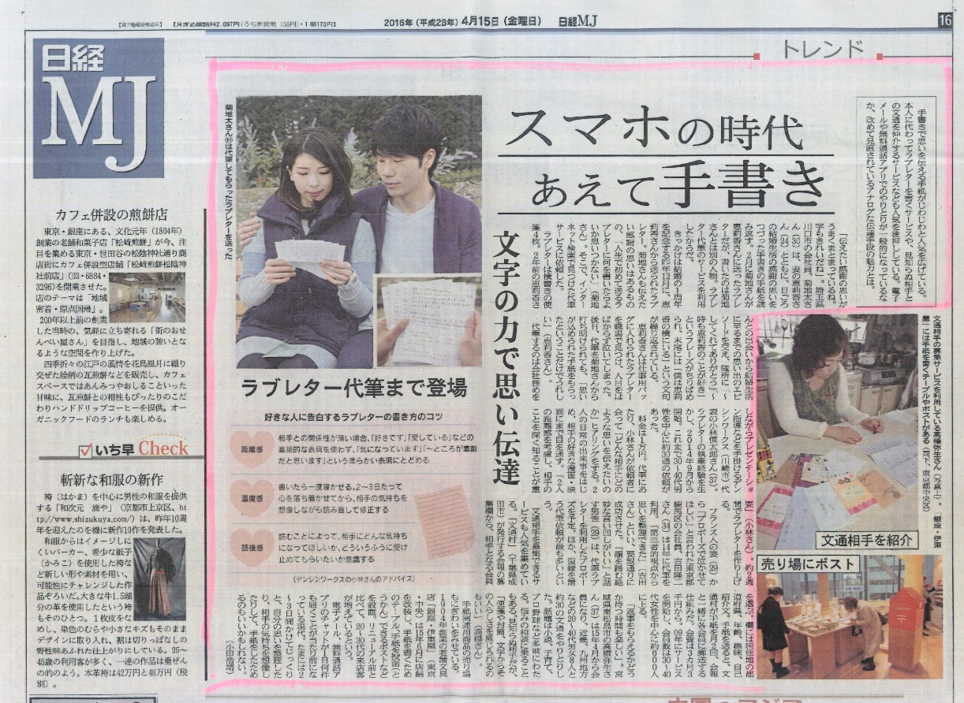

作者简介：

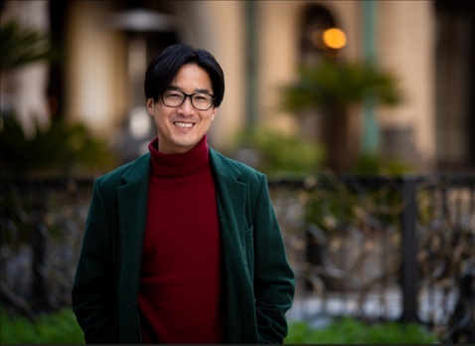
小林慎太郎（Shintaro Kobayashi）1979年出生于东京。自2014年起，他一直从事情书代笔工作，至今已代写300余封信，并受到日本国内及国际媒体的广泛报道。2016年，他出版了一部更具自传色彩的早期随笔集《情书代笔人，“我”与委托写信的“某人”的故事》（The Story of “Me”, the Love Letter Ghostwriter and “Someone” Who Asked Me to Write）。他还以“小林静”（Shizuka Kobayashi）为笔名出版了短歌集《成为恋人》（Be a Lover）。

感谢您的阅读！
请将反馈信息发至：版权负责人
Email：Rights@nurnberg.com.cn
安德鲁·纳伯格联合国际有限公司北京代表处
北京市海淀区中关村大街甲59号中国人民大学文化大厦1705室, 邮编：100872
电话：010-82504106
公司网址：http://www.nurnberg.com.cn
书目下载：http://www.nurnberg.com.cn/booklist_zh/list.aspx
书讯浏览：http://www.nurnberg.com.cn/book/book.aspx
视频推荐：http://www.nurnberg.com.cn/video/video.aspx
豆瓣小站：http://site.douban.com/110577/
新浪微博：安德鲁纳伯格公司的微博_微博 (weibo.com)
小 红 书：“安德鲁读书”， “安德鲁童书”
微信订阅号：ANABJ2002


